タイトルなどを入れてね。

CD/DVDケース

ボトムカード用

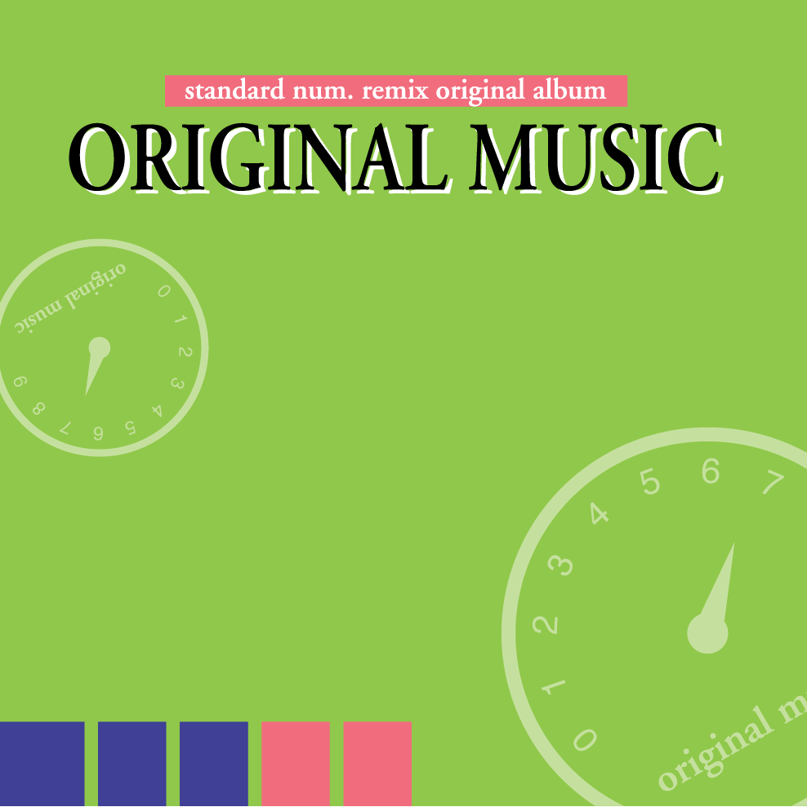

タイトルなどを入れてね

**ＣＤケースフタ用カード**

● 曲名などを入れてね

